**GUIA DE LABORATORIO No. 1**

**USO INICIAL DEL MICROCONTROLADOR**

**OBJETIVO GENERAL:**

Explorar con dominio las unidades funcionales del microcontrolador para la implementación de un primer programa en el microcontrolador.

**OBJETIVOS ESPECIFICOS:**

* Explorar el manejo de la interfaz de programación del microcontrolador.
* Reconocer la función de cada pin del microcontrolador.
* Programar finalmente el microcontrolador con un uso adecuado de la herramienta programador.

**DEFINICIÓN DEL PROBLEMA:**

En el manejo de una tecnología desconocida o nueva para el ingeniero programador siempre ayudara un acercamiento empírico a la herramienta a la par que domine la teoría de esta tecnología. En este caso esta tecnología es el microcontrolador, para lo cual que mejor ejercicio que empezar con el manejo de ledes y fuentes de reloj para este primer acercamiento a este sistema de microelectrónica. Como primer problema se plantea el desarrollo de cuatro algoritmos, el primero para análisis y los otros para diseño a partir del uso de un led RGB. Los algoritmos para desarrollar se describirán a continuación:

* Usando un pin del microcontrolador conectado por medio de resistencia al ánodo del rojo en el led RGB, se hará prender y apagar este led en un ciclo infinito, por medio del código dado en la sesión de laboratorio.
* Con respecto al algoritmo anterior se debe hacer el cambio en el programa para prender y apagar el led verde, sin hacer ningún cambio al montaje.
* Seguido se debe hacer el cambio en el programa para prender y apagar el led azul, sin hacer ningún cambio al montaje.
* Finalmente se debe modificar el programa para realizar la siguiente transición de colores en el led RGB de forma cíclica:

|  |
| --- |
| NEGRO |
| MAGENTA |
| AZUL |
| CYAN |
| VERDE |
| AMARILLO |
| ROJO |
| BLANCO |

**DISEÑO POR REALIZAR:**

Para la solución de este problema, se debe implementar el algoritmo para un microcontrolador PIC18F4550 en lenguaje ensamblador, partiendo desde el diseño del circuito con sus respectivas conexiones descritas en un diagrama de esquema electrónico véase Fig 1, para finalmente la implementación del algoritmo y realización de todas las pruebas que se consideren necesarias.

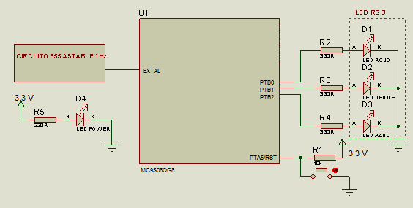

Fig 1 Montaje a realizar en el laboratorio

**CUESTIONARIO:**

* ¿Qué es lógica positiva y negativa en un pulsador o interruptor, y cual es más recomendada de usar en microcontroladores?
* ¿Cuánto es el valor mínimo y máximo de corriente que puede suministrar y recibir el microcontrolador MC9S08QG8 por cada pin de entrada/salida.
* ¿Cuánto es el valor mínimo y máximo que se puede suministrar de voltaje en la alimentación del microcontrolador?